臺北市立龍山國民中學96學年度研習心得分享
研習者姓名：呂珮瑩
一、研習摘要：
（一）研習時間：96年07月16日（一）09：00-12：00
（二）研習名稱：臺北101觀景台研習
（三）研習地點：臺北101關景台
（四）內容摘要：
感謝臺北市教師會舉辦這麼棒的研習-台北101觀景台校外教學研習，會報名這次的研習，除了因為我還沒有上去觀景台參觀過，基於好奇 新鮮感。另一個原因當然還是希望了解到底台北101可以提供什麼樣的教材內容讓學生來這裡學習，達到校外教學的用意，我想，這才是研習的重要意義。
這是普普藝術大師羅伯特印第安那的景觀雕塑作品---愛(LOVE)，位在101的外面，鮮紅色的LOVE字母，簡單清楚，兼具流行與生活化。在面向信義路的一樓還有這位大師的另一件作品，看起來是阿拉伯數字1~9，用不同顏色來詮釋。
這是原來的作品面貌，多了藍色和綠色，整幅作品是色光三原色-紅藍綠組成，兼具對比 強烈 令人印象深刻。
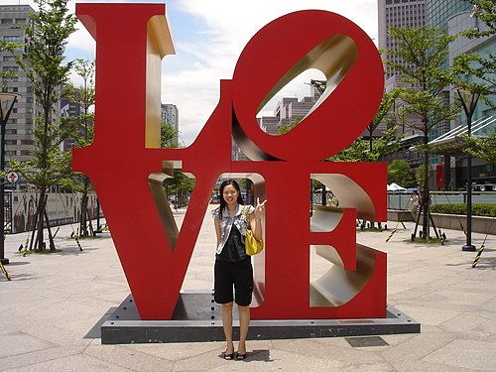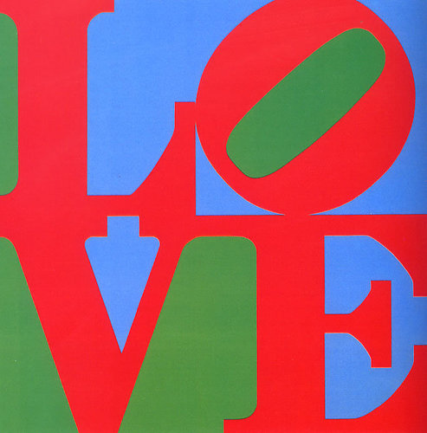
台北101大樓除了是最高的樓，我想 她 除了高度之外，應該還有其他值得驕傲的優點，在周圍或建築物裏面的公共藝術，是很重要的一環，讓大樓增加了藝術的成份，不感覺是生硬的鋼筋，而是注入了人文與活力的建築。在89樓的室內觀景台，詳盡介紹了所有的公共藝術之美。
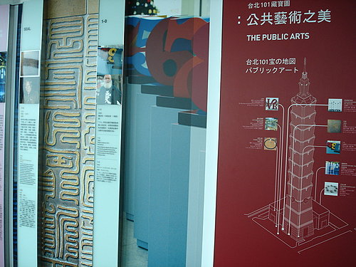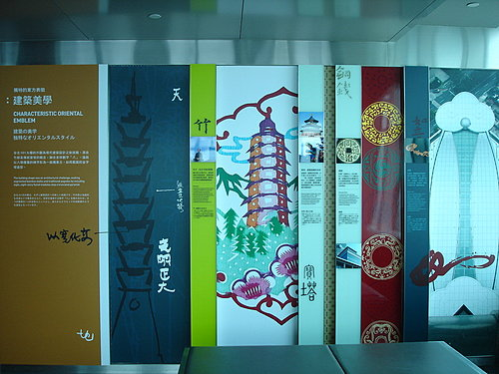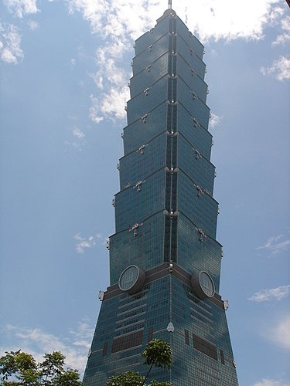
而101大樓本身就是一個最棒也最美的建築，到底這棟建築運用了哪些建築美學的原理呢??構成這些成份的東西，是否可以看出是現代化傳統建築樣式??還是傳統化的現代建築樣式??或許可以好好思考。天氣好的下午，站在距離101不遠處，以仰角的姿勢，應該可以看到這樣的101。仔細欣賞這棟建築物的美，還真令人詫異，覺得驕傲，有這樣的建築物在台北。
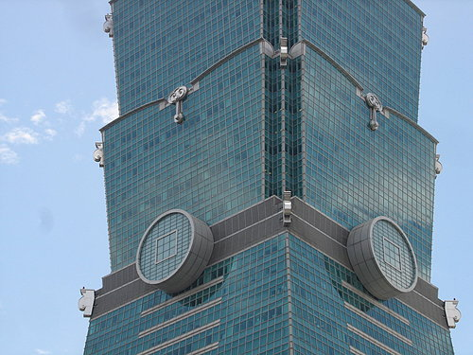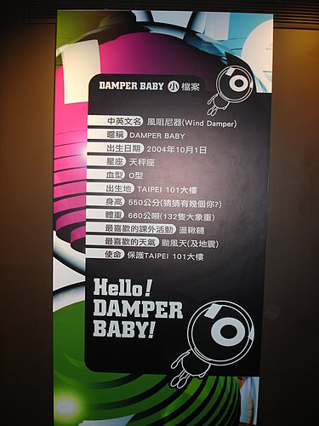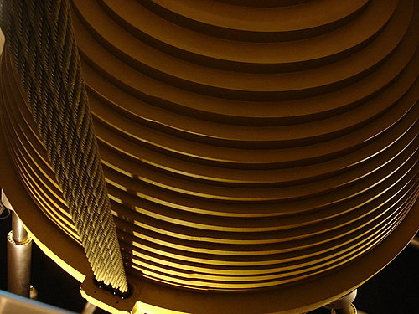
在101大樓內有一個很重要的東西喔，用來平衡整棟大樓的風阻尼器，來看看 她 的小檔案。她 就長這樣。很壯觀吧，89樓參觀完畢，還要上到91樓的戶外觀景台，在指標性的91樓390m的樓梯間留下了紀念性照片。在91樓戶外觀景台所看到的景色，不用再隔著玻璃。
今天的台北天空很藍，陽光很強，雖然空氣中的灰塵有點點兒多，還是無損這俯瞰的美。
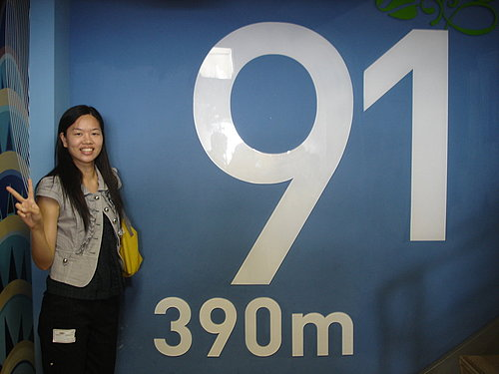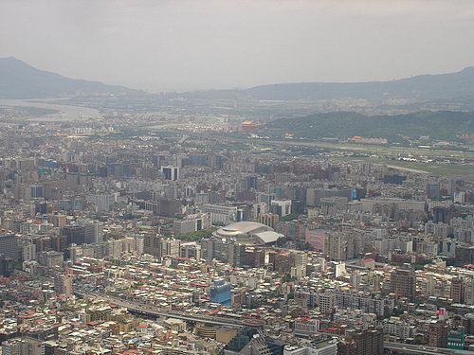
二、研習心得分享：
今天的研習最後就在36樓的會議室內劃下完美的句點，時間有點短暫，期待下次再來101，可以更仔細看看所有的介紹。如果學生有機會到這裡校外教學，應該是很幸福的，從這裡更清楚瞭解到台北的地理環境，公共藝術，景觀雕塑等課題，進而更認識所居住的環境，愛上這裡，產生認同心理，我想這才是101積極規劃這樣的研習，建立校外教學參觀路線的用心與期待。
下次在101見囉!!
三、研習後對任教科目或工作之創意思考：
下次有機會再來這裡，就可以充當嚮導好好解說一番這屬於台北的驕傲。

